Lección 15: Animales de la selva
- Hagamos una encuesta, recolectemos y mostremos los datos.

Calentamiento: Observa y pregúntate: Animales salvajes
¿Qué observas?
¿Qué te preguntas?
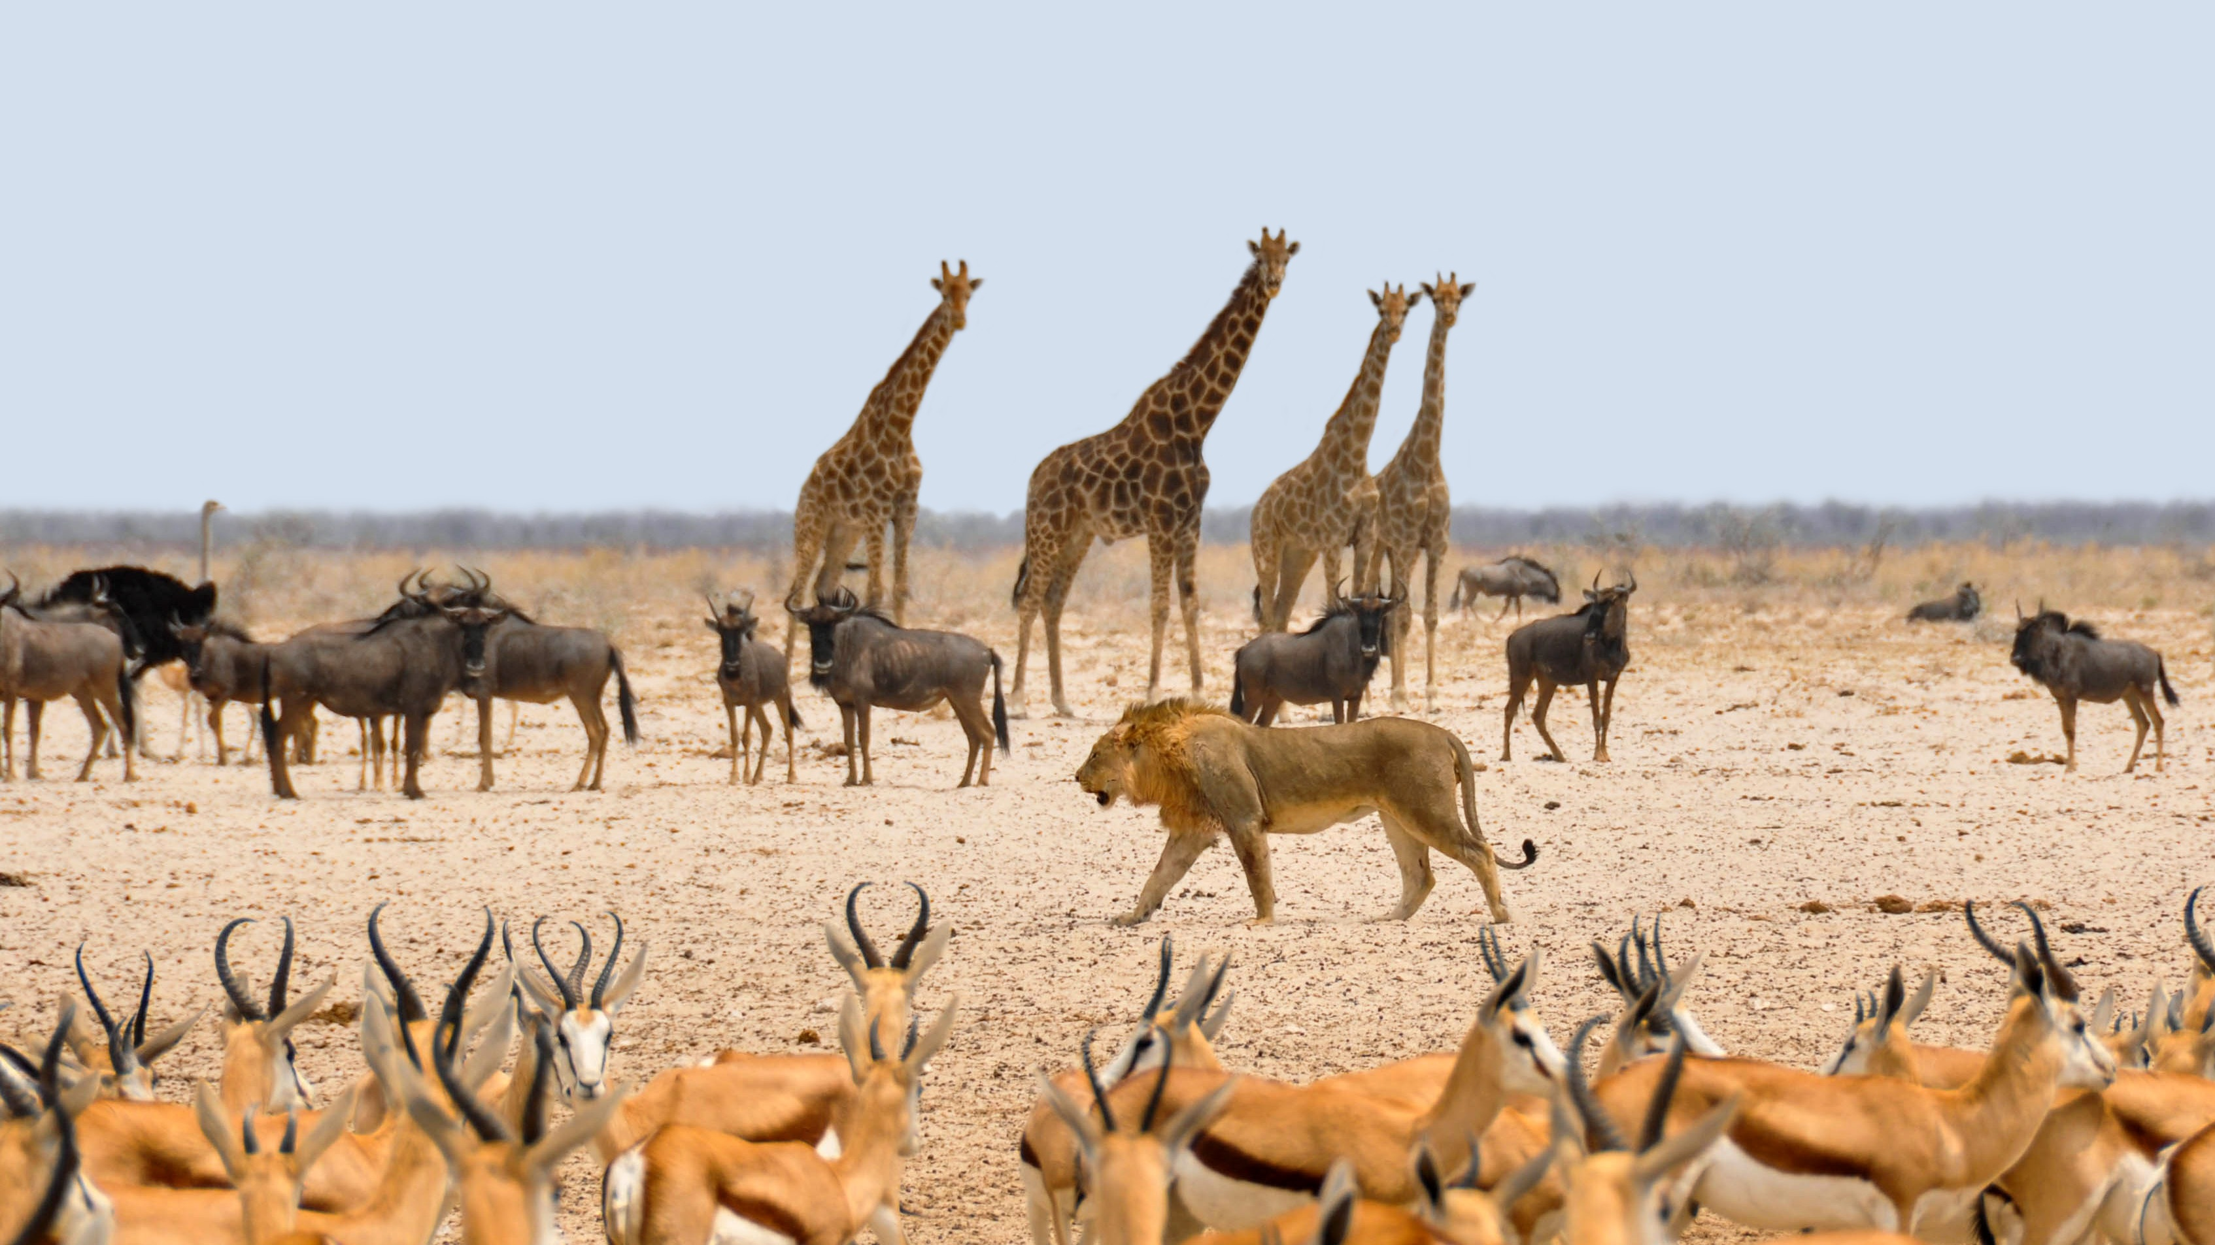

15.1: Recolectemos datos de encuestas
Encuestemos a nuestros compañeros.
- Marca 1 pregunta:
  - ¿Con qué animal quisieras encontrarte en la vida real?
  - Si pudieras ser un animal por un día, ¿cuál escogerías?
  - ¿Con qué animal te gustaría pasar las vacaciones?
  - ¿Con qué animal te gustaría hablar?
- Opciones de animales:
- Recolecta y anota 10 respuestas.

15.2: Hagamos nuestras propias preguntas
Inventemos preguntas sobre nuestros datos y respondámoslas.

15.3: Compartamos datos
Hagamos pósteres para compartir lo que descubrimos en nuestras encuestas.
© CC BY 2021 Illustrative Mathematics®

